Vm-Tools可以将本地主机中的文件或命令直接复制到虚拟机中，也可以设置分辨率

1、选择安装AMware Tools
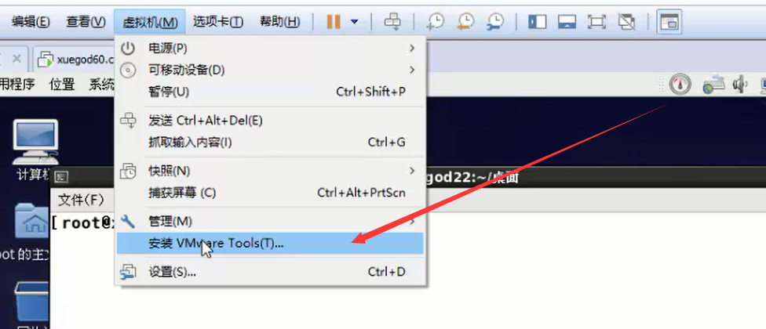

2、卸载光驱，并重新挂载
[ root@bogon ~ ]# mount /dev/ssr0 /mnt/cdrom
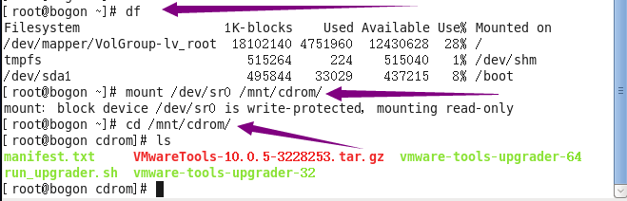

3、将文件VMwareTools-10.0.5-3228253.tar.gz拷贝出来，然后进行解压
[ root@bogon ~ ]# tar -zxvf VMwareTools-10.0.5-3228253.tar.gz

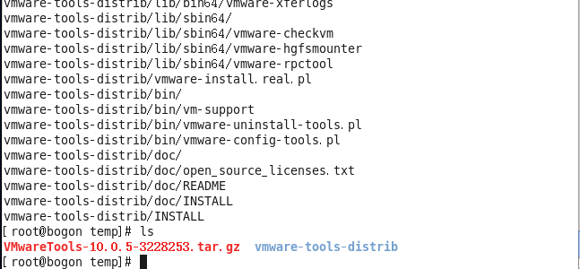

4、进入解压后的文件目录，执行命令安装 VM-tools
[ root@bogon ~ ]# ./vmware-install.pl
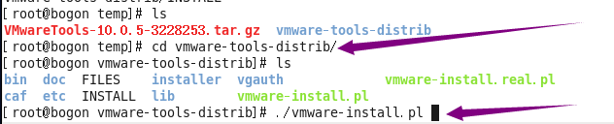

出现任何选项，直接回车，使用默认选项

5、重新启动虚拟机
[ root@bogon ~ ]# reboot

